ОРГАНИЗАЦИЯ  ОБЪЕДИНЕННЫХ  НАЦИЙ | 

UNEP/MC/COP.6/Dec.6

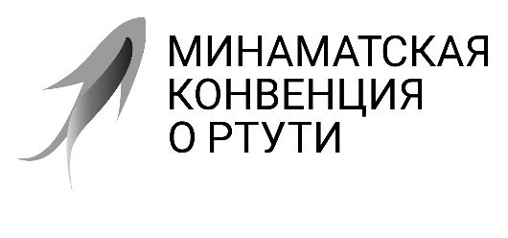 |  | Distr.: General  24 November 2025  Russian  Original: English

Конференция Сторон Минаматской
конвенции о ртути
Шестое совещание
Женева, 3–7 ноября 2025 года
Решения, принятые Конференцией Сторон Минаматской конвенции о ртути на ее шестом совещании
Решение МК-6/6. График рассмотрения заявок Сторон о продлении действия исключений
Конференция Сторон,
принимает для целей содействия заявкам Сторон о продлении действия исключений в соответствии с пунктом 6 статьи 6 Минаматской конвенции о ртути график, изложенный в приложении к настоящему решению.
Приложение к решению МК-6/6
- Любые заявки о продлении действия исключения предпочтительно представляются не менее чем за 6 месяцев до последнего совещания Конференции Сторон, проводимого до истечения действия этого исключения.
- Ожидается, что в заявке будет содержаться информация, указанная в пункте 6 a), b) и c) статьи 6 Минаматской конвенции о ртути, в отношении каждого включенного в заявку продукта с добавлением ртути или процесса, с тем чтобы Конференция Сторон могла в полном объеме рассмотреть заявку.
- При необходимости секретариат может проводить консультации со Стороной, представляющей заявку о продлении.
- Заявка будет рассмотрена Конференцией Сторон на ее следующем совещании после представления заявки.

